Схема: «Признаки государственной власти»

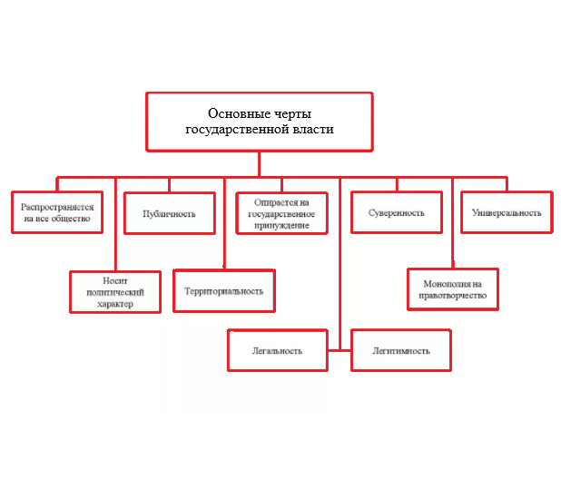

Схема: Система разделения властей»

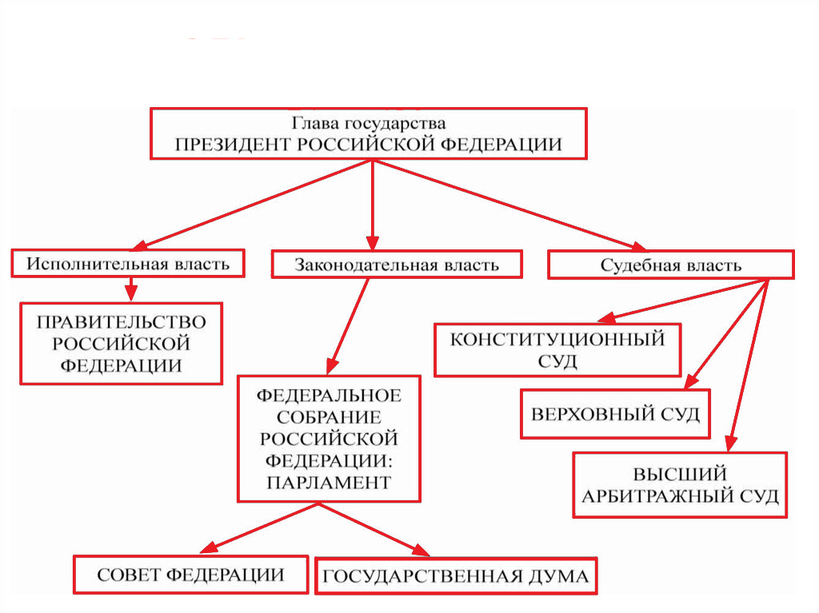

Внутренние и внешние функции Российского государства

Внутренние: экономическая, социальная, налогообложения, политическая, экологическая, поддержка культуры, образования, науки, правоохранительная, обеспечения правопорядка.

Внешние: взаимовыгодное сотрудничество со всеми другими государствами мирового сообщества; оборона страны от внешнего нападения; содействие по обеспечению международного мира; интеграция в мировую экономику.